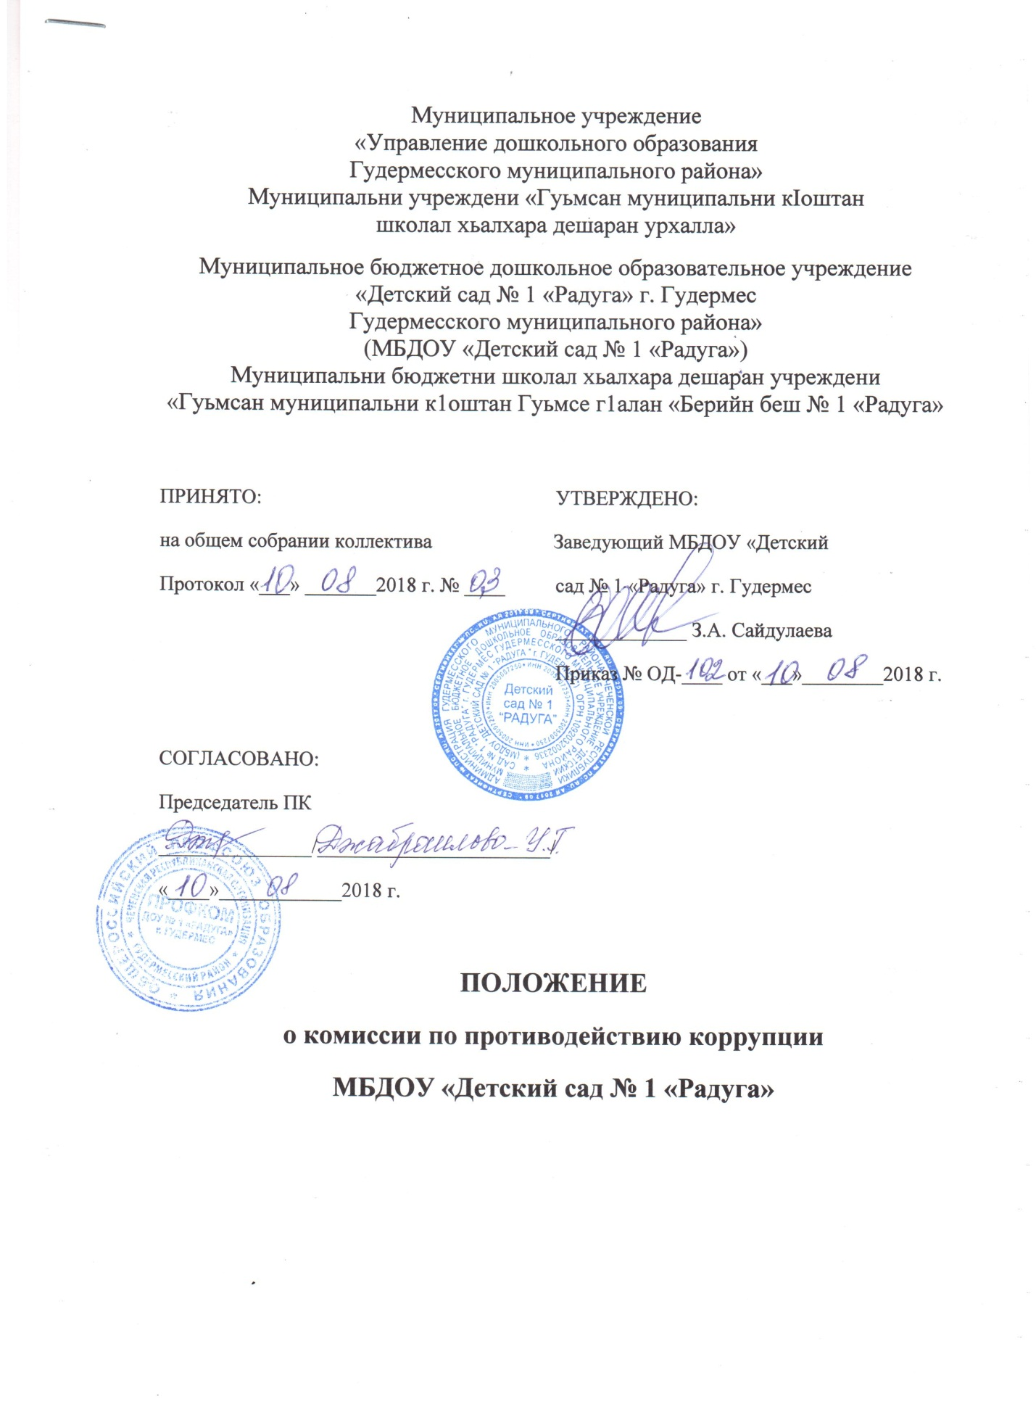

- Общие положения
  - Настоящее Положение определяет порядок деятельности, задачи и компетенции Комиссии по противодействию коррупции (далее-Комиссия) в МБДОУ «Детский сад № 1 «Радуга» (далее-ДОУ).
  - Комиссия в своей деятельности руководствуется Конституцией РФ, действующим законодательством РФ, ФЗ № 273 от 25.12.2008 «О противодействии коррупции», а также настоящим Положением.
  - Комиссия является совещательным органом, который систематически осуществляет комплекс мероприятий по:
- Выявлению и устранению причин и условий, порождающих коррупцию;
- Созданию единой обще дошкольной системы мониторинга и информирования сотрудников по проблемам коррупции;
- Антикоррупционной пропаганде и воспитанию;
- Привлечение общественности, СМИ, интернет ресурсов к сотрудничеству по вопросам противодействия коррупции в целях выработки у сотрудников, родителей (законных представителей) воспитанников навыков антикоррупционного поведения в сферах с повышенным риском коррупции, а также формирования нетерпимого отношения к коррупции.
  - Для целей настоящего Положения применяются следующие понятия и определения:
- Коррупция – под коррупцией понимается противоправная деятельность, заключающаяся в использовании лицом предоставленных должностных и служебных полномочий с целью незаконного достижения личных и (или) имущественных интересов;
- Противодействие коррупции - скоординированная деятельность федеральных органов государственной власти, органов государственной власти субъектов РФ, гражданского общества, организаций и физических лиц по предупреждению коррупции, уголовному преследованию лиц совершивших коррупционные преступления;
- Коррупционное правонарушение – как отдельное проявление коррупции, влекущее за собой дисциплинарную, административную, уголовную или иную ответственность.
- Субъекты антикоррупционной политики - органы государственной власти и местного самоуправления, учреждения, организации и лица, уполномоченные на формирование и реализацию мер антикоррупционной политики, граждане. В Учреждении субъектами антикоррупционной политики являются:
- педагогический коллектив и обслуживающий персонал;
- воспитанники и их родители (законные представители);
- физические и юридические лица, заинтересованные в качественном оказании образовательных услуг воспитанникам Учреждения.
- Субъекты коррупционных правонарушений - физические лица, использующие свой статус вопреки законным интересам общества и государства для незаконного получения выгод, а также лица, незаконно предоставляющие такие выгоды.
- Предупреждение коррупции - деятельность субъектов антикоррупционной политики, направленная на изучение, выявление, ограничение либо устранение явлений условий, порождающих коррупционные правонарушения, или способствующих их распространению.
2. Задачи Комиссии
Комиссия для решения стоящих перед ней задач:
- Координирует деятельность ДОУ по устранению причин коррупции и условий им способствующих, выявлению и пресечению фактов коррупции и её проявлений.
- Вносит предложения, направленные на реализацию мероприятий по устранению причин и условий, способствующих коррупции в ДОУ.
  - Вырабатывает рекомендации для практического использования по предотвращению и профилактике коррупционных правонарушений в деятельности ДОУ.
2.4. Взаимодействует с правоохранительными органами по реализации мер, направленных на предупреждение (профилактику) коррупции и на выявление субъектов коррупционных правонарушений.
3. Порядок формирования и деятельность Комиссии
3.1. Состав членов Комиссии рассматривается и утверждается на общем собрании трудового коллектива. Ход рассмотрения и принятое решение фиксируется в протоколе, а состав Комиссии утверждается приказом руководителя ДОУ.
3.2. В состав Комиссии входят:
- представители администрации ДОУ;
- представители от педагогического состава;
- представители родительской общественности;
- представитель профсоюзного комитета работников ДОУ.
- Присутствие на заседаниях Комиссии ее членов обязательно. В случае отсутствия возможности членов Комиссии присутствовать на заседании, они вправе изложить свое мнение по рассматриваемым вопросам в письменном виде.
- Заседание Комиссии правомочно, если на нем присутствует не менее 2/3 общего числа его членов. В случае несогласия с принятым решением, член Комиссии вправе в письменном виде изложить особое мнение, которое подлежит приобщению к протоколу.
3.5. Член Комиссии добровольно принимает на себя обязательства о неразглашении сведений затрагивающих честь и достоинство граждан и другой конфиденциальной информации, которая рассматривается (рассматривалась) Комиссией. Информация, полученная Комиссией, может быть использована только в порядке, предусмотренном федеральным законодательством об информации, информатизации и защите информации.
- Из состава Комиссии председателем назначаются заместитель председателя и секретарь.
- Заместитель председателя Комиссии, в случаях отсутствия председателя Комиссии, по его поручению, проводит заседания Комиссии. Заместитель председателя Комиссии осуществляют свою деятельность на общественных началах.
- Секретарь Комиссии:
- организует подготовку материалов к заседанию Комиссии, а также проектов его решений;
- информирует членов Комиссии о месте, времени проведения и повестке дня очередного заседания Комиссии, обеспечивает необходимыми справочно-информационными материалами.
  - Секретарь Комиссии свою деятельность осуществляет на общественных началах.
4. Полномочия Комиссии
4.1. Комиссия координирует деятельность ДОУ по реализации мер противодействия коррупции.
4.2. Комиссия вносит предложения на рассмотрение на общем собрании трудового коллектива по совершенствованию деятельности в сфере противодействия коррупции, а также участвует в подготовке проектов локальных нормативных актов по вопросам, относящимся к ее компетенции.
- Участвует в разработке форм и методов осуществления антикоррупционной деятельности и контролирует их реализацию.
  - Рассматривает предложения о совершенствовании методической и организационной работы по противодействию коррупции в ДОУ.
  - Содействует внесению дополнений в локальные нормативные акты с учетом изменений действующего законодательства.
4.6. В зависимости от рассматриваемых вопросов, к участию в заседаниях Комиссии могут привлекаться иные лица, по согласованию с председателем Комиссии.
4.7. Заседание Комиссии проводится не менее двух раз в год (по мере необходимости).
4.8. Решения Комиссии принимаются на заседании открытым голосованием простым
большинством голосов присутствующих членов Комиссии и носят рекомендательный характер, оформляется протоколом, который подписывает председатель Комиссии, а при необходимости, реализуются путем принятия соответствующих приказов и распоряжений руководителя, если иное не предусмотрено действующим законодательством. Члены Комиссии обладают равными правами при принятии решений.
5. Председатель Комиссии
5.1. Определяет место, время проведения и повестку дня заседания Комиссии, в случае необходимости привлекает к работе специалистов.
- Информирует трудовой коллектив и администрацию ДОУ о результатах реализации мер противодействия коррупции в ДОУ.
- Дает соответствующие поручения своему заместителю, секретарю и членам Комиссии, осуществляет контроль над их выполнением.
- Подписывает протокол заседание Комиссии.
5.6. Председатель Комиссии и члены Комиссии осуществляют свою деятельность на общественных началах.

6. Внесение изменений
6.1. Внесение изменений и дополнений в настоящее Положение осуществляется путем подготовки проекта Положения в новой редакции заместителем председателя Комиссии.

7. Порядок создания, ликвидации, реорганизации и переименования
7.1. Комиссия создается, ликвидируется, реорганизуется и переименовывается приказом руководителя по решению собрания трудового коллектива ДОУ.

